学 院： 专 业： 班级 学 号： 姓 名：

装 订 线
广东工业大学考试试卷 (B)

课程名称: 线性代数 试卷满分 100 分
考试时间: 2017年 月 日 (第 周 星期 )
考试形式： 闭卷
题 号 | 一 | 二 | 三 | 四 | 五 | 六 | 七 | 八 | 九 | 十 | 总分
评卷得分
评卷签名
复核得分
复核签名
一、选择题（每小题4分，共计20分）
1、设是阶方阵（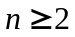），满足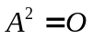，则下列结论一定正确的是（ ）。
(A) 有一个特征值0 (B) 可逆 (C) 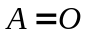 (D) 的秩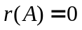
2、设是矩阵，非齐次线性方程组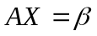有解的充分条件是（ ）。
(A) 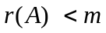 (B)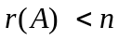 (C) 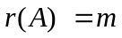 (D) 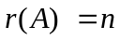
3、已知n元非齐次线性方程组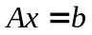有两个解向量，则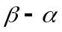是（ ）的解。
(A) 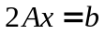 (B) (C) 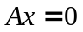 (D) 以上都不是
4、以下关于向量组的叙述中正确的是（ ）。
(A) 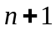个维向量一定线性无关 (B) 个维向量一定线性相关
(C) 个维向量一定线性无关 (D) 个维向量一定线性相关
5、设矩阵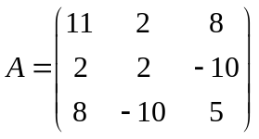，已知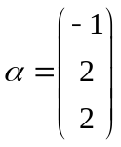是的一个特征向量，则所对应的特征值为（ ）。
(A) 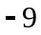 (B) (C) 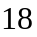 (D)

二、填空题（每小题4分，共计20分）
1、设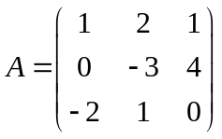，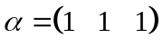，求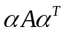＝ 。
2、已知行列式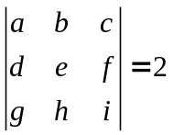, 则行列式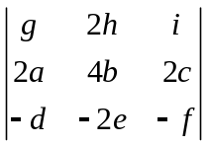= 。
3、方阵满足方程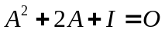，其中是与同阶的单位阵，则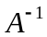= 。
4、矩阵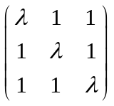的秩为2，则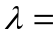 。
5、设A为3阶方阵，三个特征值为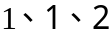，是A的伴随矩阵，则行列式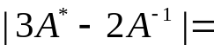 。
三、计算题（每小题12分，共计48分）
1、已知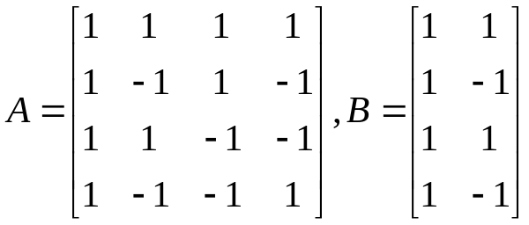，解矩阵方程 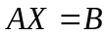。
2、问为何值时，方程组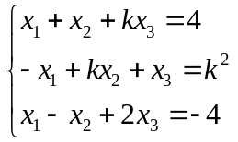有唯一解、有无穷解、无解；在有无穷解的情况下，求出其通解。

3、已知向量组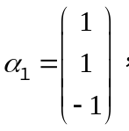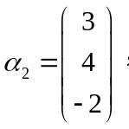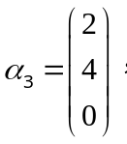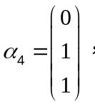
求向量组的秩以及一个极大线性无关组，并将其余向量依此极大线性无关组线性表出。
4、设矩阵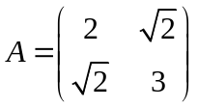，求：
(1) 矩阵的特征值和特征向量；
(2) 求矩阵使得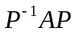是对角阵，并写出相应的对角阵；
（3）利用上述结果求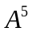。
四、证明题（每小题6分，共计12分）
1、证明向量组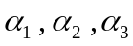与向量组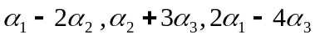等价。
2、设为阶矩阵，为维列向量，若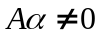，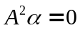，证明向量组，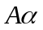线性无关。

